Cari Soci e Amici,

non è la prima volta che ci interessiamo di fisica e in particolare del fenomeno “luce”.
Pino Marino e Peppino Sapia, in altre occasioni, ci ha intrattenuto sui “fondamentali” di cui la luce è protagonista nell’essenza delle fenomenologie di natura.
Questa volta, però, accogliendo l’invito dell’Unesco, anche se con un po' di ritardo, vogliamo soffermarci non tanto e non solo sugli aspetti scientifici dell’importantissimo fenomeno elettromagnetico, ma soprattutto sulle fondamentali influenze che la luce ha sulla nostra vita di tutti i giorni, sui segni che ha lasciato e lascia sullo sviluppo delle espressioni artistiche dell’Umanità, sui riferimenti che offre circa la “rivelazione” del divino lungo la storia della spiritualità dell’uomo.
E' un'occasione da non perdere, soprattutto per i più giovani, per capire e riflettere su come "la prima creatura di Dio", come la definì Francesco Bacone, concorre a plasmare tutta la nostra esistenza.
Nel ringraziare Pino Marino, Peppino Sapia, Stefania Rossi e don Umberto per la loro sempre generosa collaborazione, sentiamo anche il dovere di ringraziare l'Istituto Comprensivo e la sua Dirigente scolastica per la loro ammirevole sensibilità nel coinvolgere, in queste tematiche, i loro giovani allievi con esercizi teorici e pratici di pregevole rilevanza.

Si ringraziano:
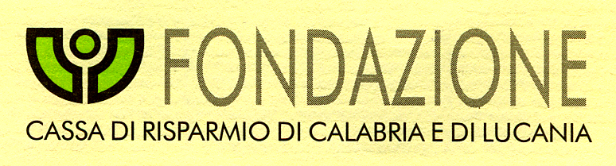

ALDOFLOR
Fiori e piante - MIRTO CROSIA



“Le conferenze sono il portato della democrazia. Per esse la scienza esce dalle anticamere dove è mantenuta e protetta, e giunge nel popolo, a cui serve direttamente”
F. De Sanctis

www.circoloculturalemirto.it
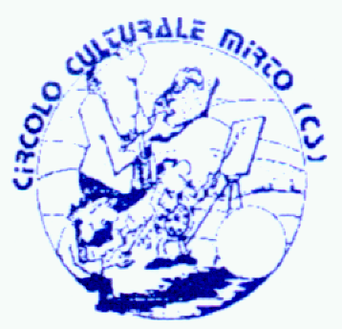
CIRCOLO CULTURALE-RICREATIVO
"UMBERTO ZANOTTI BIANCO"
MIRTO CROSIA

In collaborazione con:
Licei Classico e Scientifico - Rossano
Liceo Scientifico - Cariati
Istituto Comprensivo Statale - Mirto Crosia

IL 2015
PROCLAMATO ANNO INTERNAZIONALE DELLA LUCE DALLE NAZIONI UNITE

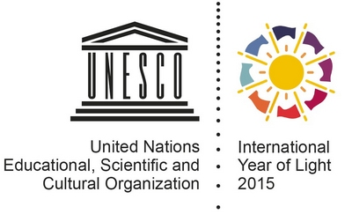

Salone del Circolo, p.za Dante
Venerdì 22 gennaio 2016 ore 17.00

Invito

2015
ANNO INTERNAZIONALE
DELLA LUCE E DELLE TECNOLOGIE BASATE
SULLA LUCE
Il 20 dicembre 2013 l’Assemblea Generale delle Nazioni Unite ha proclamato il 2015 Anno internazionale della Luce e delle tecnologie basate sulla Luce. L’IYL2015 è un’iniziativa globale che mira ad accrescere la conoscenza e la consapevolezza di ciascuno di noi sul modo in cui le tecnologie basate sulla luce promuovano lo sviluppo sostenibile e forniscano soluzioni alle sfide globali ad esempio nei campi dell’energia, dell’istruzione, delle comunicazioni, della salute, dell’agricoltura.
Gli obiettivi che le Nazioni Unite si propongono di raggiungere con l’iniziativa dell’International Year of Light 2015 sono:
• Promuovere le tecnologie della luce per un miglioramento della qualità della vita sia nei paesi sviluppati, che in quelli in via di sviluppo
• Ridurre l’inquinamento luminoso e lo spreco di energia
• Promuovere la partecipazione delle donne nella scienza con ruoli di responsabilità
• Promuovere l’istruzione tra i giovani
• Promuovere lo sviluppo sostenibile
I temi ufficiali dell’IYL2015 sono:
1. La Scienza della Luce
2. La Tecnologia della Luce
3. La Luce in Natura
4. La Luce e la Cultura

Introduzione musicale di
Serafino e Mattia Madeo

Introduce e coordina
Giuseppe Marino
Ordinario di matematica presso l’Unical

Interventi

Peppino Sapia
La Scienza e la tecnologia della Luce

Stefania Rossi
600 anni di luce nell'arte

Don Umberto Pirillo
La Luce nella Bibbia

Presentazione di una breve ricerca degli allievi
dell'Istituto Comprensivo Statale
di Mirto Crosia sul tema:
"La luce nella simbologia della pace"

Partecipano
Graziella Guido
Assessore alla cultura del Comune di Crosia
Adriana Grispo
Dirigente scolastico
Rachele Donnici
Dirigente scolastico
Pasquale Gagliardi
Docente di elettronica e telecomunicazioni
Domenico Liguori
Docente di fisica

Dibattito

Peppino Sapia
Originario di Destro di Longobucco, risiede a Cosenza.
Laureatosi in Fisica presso l'Università Di Pisa, ha conseguito vari Dottorati di ricerca presso l’Unical.
Già docente di ruolo di Matematica e Fisica nella scuola secondaria, dal 2005 è professore a contratto di Fisica e di Tecnologie Didattiche presso l’Unical, nonché professore di “Didattica e Storia della Fisica” presso l’Università della Basilicata”.

Giuseppe Marino
Nato a Longobucco, risiede a Rende.
Dal 2000 è Professore Ordinario di Analisi Matematica presso l'Università della Calabria e Responsabile del Gruppo di Ricerca di Analisi Funzionale e Applicazioni del Dipartimento di Matematica e Informatica.
Collabora con varie riviste internazionali di Matematica. Nel 2014 è stato incluso dall'istituto statunitense di ricerca "Thomson Reuters" fra i 95 migliori matematici del mondo.

